МИНИСТЕРСТВО НАУКИ И ВЫСШЕГО ОБРАЗОВАНИЯ

Российской Федерации

Федеральное государственное автономное образовательное учреждение высшего образования

«Севастопольский государственный университет»

кафедра Информационные системы

Бариев Эмин Юсуфович

Институт информационных технологий и управления в технических системах

курс 4 группа ИС/б-16-2

09.03.02 Информационные системы и технологии (уровень бакалавриата)

ОТЧЕТ

по лабораторной работе №4

По дисциплине: «МИСПИС»

По теме: «Исследование процессов описания логики взаимодействия информационных потоков при помощи методологии IDEF3 с использованием CASE-средств»

|  |  |  |
| --- | --- | --- |
| Отметка о зачете | _____________________ | ___________ |
|  |  | (дата) |
|  | Руководитель практикума |  |
| профессор | _________________ | Доронина Ю.В. |
| (должность) | (подпись) | (инициалы, фамилия) |

Севастополь 2019

**1 Цель**

Осуществить функциональное моделирование процессов, ориентированное на потоки данных с помощью диаграмм логики взаимодействия информационных потоков в нотации IDEF3, осуществить выбор и применение инструментального средства описания логики взаимодействия информационных потоков (IDEF3 диаграммы).

**2 Ход работы**

Исходные данные: контекстная диаграмма (А-0) – модель окружения и диаграмма 1-го уровня (А0), построенные с помощью методологии IDEF0.

2.1 Cписок действий, составляющих моделируемый процесс с установленными типами связей.

Таблица 1.1 – Список действий и объектов, составляющих моделируемый процесс

|  |  |  |
| --- | --- | --- |
| № действия | Название действия | Объекты принимающие участие в действии  (при необходимости) |
| 1 | Авторизация пользователя | Данные пользователя |
| 2 | Обработать запрос | Запрос пользователя |
| 3 | Отобразить результат запроса |  |
| 4 | Анализировать запросы | Запрос пользователя |
| 5 | Выполнить запрос на чтение данных |  |
| 6 | Выполнить запрос на запись данных |  |
| 7 | Отправить результат запроса |  |

2.2 Cписок действий c указанием предшествующих и последующих событий с указанием типа связи.

Таблица 1.2 – Список действий и объектов, составляющих моделируемый процесс

|  |  |  |  |  |
| --- | --- | --- | --- | --- |
| № предшествующего действия или номера предшествующих действий | Тип связи | № действия | Тип связи | № последующего действия или номера последующих  действий |
| - | Временное предшествование | 1 | Временное предшествование | 2 |
| 1 | Временное предшествование | 2 | Временное предшествование | - |
| 1 | Временное предшествование | 2 | Временное предшествование | 3 |
| 1 | Временное предшествование | 3 | Объектны̆ поток | 4 |
| 3 | Временное предшествование | 4 | Временное предшествование | 5 |
| 4 | Временное предшествование | 5 | Временное предшествование | 6,7 |
| 4,5 | Временное предшествование | 6 | Временное предшествование | 8 |
| 4,5 | Временное предшествование | 7 | Временное предшествование | 8 |

2.3 Cписок действий c указанием предшествующих и последующих событий с указанием установленных отношений.

Таблица 1.3 – Список действий c указанием предшествующих и последующих событий с указанием установленных отношений

|  |  |  |  |  |
| --- | --- | --- | --- | --- |
| № предшествующего действия или номера предшествующих действий | Вид казуального отношения | № действия | Вид казуального отношения | № последующего действия или номера последующих действий |
| - | - | 1 | - | 2 |
| 1 | - | 2 | X | 3 |
| 1 | X | 3 | - | 4 |
| 3 | - | 4 | - | 5 |
| 5 | X | 6,7 | X | 8 |

2.4 IDEF3 диаграммы

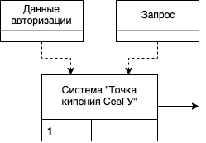

Рисунок 1 – Основная работа в стандарте IDEF3

На данной диаграмме изображена работа «Точка кипения СевГУ.

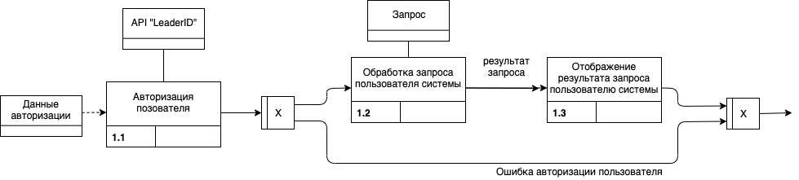

Рисунок 2 – Декомпозиция системы «Точка кипения СевГУ» в стандарте IDEF3

На следующем рисунке показана декомпозиция работы «Обработка запроса пользователя системы».

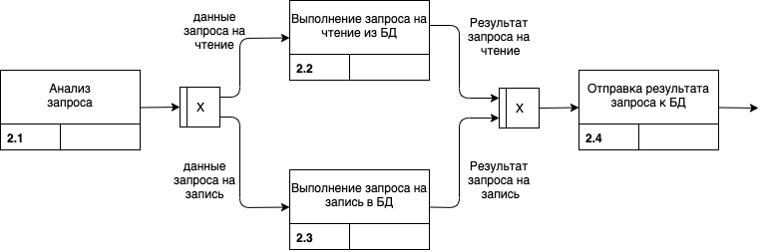

Рисунок 3 – Декомпозиция работы «Обработка запроса пользователя системы» в стандарте IDEF3

На данной диаграмме IDEF3 представлена декомпозиция работы «Обработка запроса пользователя системы», она показывает последовательность выполнения и логика выполнения работ.

Диаграмма IDEF3 в виде OSTN на данном уровне декомпозиции (диаграммы Состояния Объекта и его Трансформаций в Процессе) будет выглядеть следующем образом:

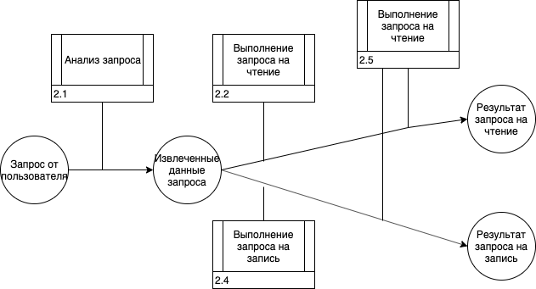

Рисунок 4 – диаграмма IDEF3 в виде OSTN

**Выводы**

В ходе выполнения данной лабораторной работы было осуществлено функциональное моделирование процессов системы «Точка кипения СевГУ», ориентированное на потоки данных с помощью диаграмм логики взаимодействия информационных потоков в нотации IDEF3.